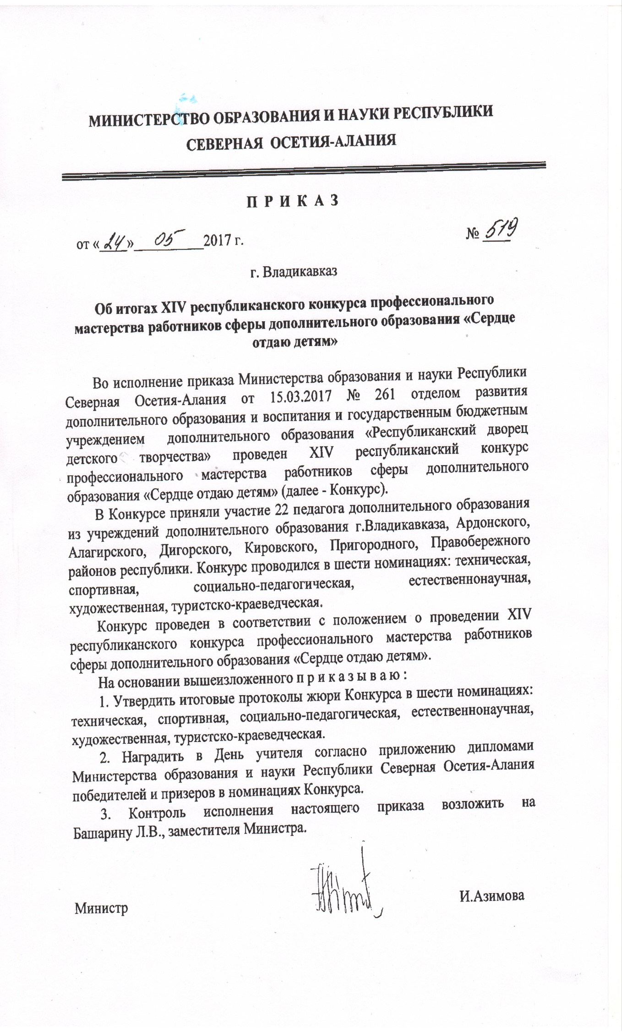
Приложение
к Приказу Министерства образования и науки Республики Северная Осетия- Алания
№_____ от _____________2017 г.

Победители и призеры секций XIV республиканского конкурса профессионального мастерства работников сферы дополнительного образования «Сердце отдаю детям»

№  п/п | Награда |  | Ф.И.О. |  | Место работы
Номинация «Техническая»
 | Диплом  I  степени | Галкина Марина Николаевна |  | Муниципальное автономное учреждение дополнительного образования Центр развития творчества одаренных детей и юношества «Интеллект»
 | Диплом  II  степени | Диамбекова Алла Лазаревна |  | Муниципальное образовательное учреждение дополнительного образования детей Дом детского творчества Дигорского района
 | Диплом III степени | Афанасьева Ирина Олеговна |  | Муниципальное автономное учреждение дополнительного образования «Дом детского технического творчества»
Номинация «Спортивная»
 | Диплом  I  степени | Золоева Лилия Тимофеевна |  | Муниципальное казенное учреждение дополнительного образования «Детско-юношеская спортивная школа» муниципального образования Кировский район Республики Северная Осетия-Алания
 | Диплом II степени | Худякова Татьяна Михайловна |  | Муниципальное автономное учреждение дополнительного образования «Центр эстетического воспитания детей «Творчество»»
 | Диплом III степени | Семенова Олеся Михайловна |  | Муниципальное бюджетное учреждение дополнительного образования «Детско-юношеская спортивная школа № 2» муниципального образования – Пригородный район Республики Северная Осетия-Алания
Номинация «Социально-педагогическая»
 | Диплом  I  степени | Саханский Юрий Владимирович |  | Муниципальное автономное учреждение дополнительного образования «Центр развития творчества детей и юношества «Нарт»»
 | Диплом II степени | Айларова Залина Графовна |  | Муниципальное автономное учреждение дополнительного образования Центр психолого-педагогической, медицинской и социальной помощи Центр диагностики и консультирования «Доверие» г.Владикавказ
 | Диплом III степени | Моргоева Диана Владимировна |  | Муниципальное автономное учреждение дополнительного образования «Центр эстетического воспитания детей «Творчество»»
Номинация «Естественнонаучная»
 | Диплом  I  степени | Абаева Людмила Муратовна |  | Муниципальное бюджетное учреждение дополнительного образования детей «Станция юных натуралистов» муниципального образования – Пригородный район Республики Северная Осетия-Алания
 | Диплом II степени | Царикаева Альбина Афакоевна |  | Муниципальное казенное учреждение дополнительного образования «Станция юных натуралистов» муниципального образования Ирафский район Республики Северная Осетия-Алания
Номинация «Художественная»
 | Диплом  I  степени | Фокин Андрей Владимирович |  | Государственное бюджетное учреждение дополнительного образования «Республиканский дворец детского творчества»
 | Диплом II степени | Багаева Салимат Ахмедовна |  | Муниципальное казенное учреждение дополнительного образования «Дом детского творчества» муниципального образования Кировский район Республики Северная Осетия – Алания
 | Диплом III степени | Дзицоева Жанна Махарбековна |  | Муниципальное автономное учреждение дополнительного образования «Центр эстетического воспитания «Творчество»»
Номинация «Туристско – краеведческая»
 | Диплом  I  степени | Бичерахов Эдуард Николаевич |  | Государственное бюджетное учреждение дополнительного образования «Республиканский центр детского и юношеского туризма и экскурсий»

_________________________________

